「光化学」原稿執筆/作成のてびき（2.07）
（記事種別）
Author Guidelines for Publication in "Photochemistry"

光化学協会編集委員会 化学光・光化学
Editorial Committee, The Japanese Photochemistry Association
Hikari KAGAKU, Gaku KOKA

This is a guide for authors who would like to submit a manuscript to the journal, “Photochemistry”, published by the Japanese Photochemistry Association (JPA). Instructions in using the template to prepare your manuscript with a Windows MS Word program are detailed here in five sections. The first part is general information on the type of manuscripts (Review, Topic, Trend, and Report) and maximum number of pages accepted. The second part explains how to prepare and send your manuscript files (Word and PDF format) to the Editorial Committee. The third part shows the page layout, fonts, styles, and formats to be used for a camera-ready document. The fourth part provides details on the structure of your document including the text body, headings, figures, tables, and references. The last part shows examples for the list of References and Author’s note. This “Abstract” (the last part of Section 1 of this Word file) should be written in English (American spelling) and not exceed 8 lines.

１．「光化学」記事のご執筆にあたって
光化学協会誌「光化学」の記事のご執筆ありがとうございます。ご存じのように光化学は非常に幅広い分野であり、光化学協会の会員もさまざまな専門とバックグラウンドの方がおられます。どのような専門や基礎知識をお持ちの読者でも理解できるよう、平易で丁寧な記事をご執筆くださいますようお願い申しあげます。
記事の種類とページ数は以下のとおりです。
(1) レビュー： ある分野全体について、著者自身もふくめて複数の研究者（グループ）の研究を概観、解説する。原則として、刷り上がり6～8ページ。
(2) トピック： レビューよりも範囲をやや絞った研究対象について、著者自身の研究成果を中心にして解説する。原則として、3～4ページ。
(3) トレンド： 著者自身の研究成果を引用しないで、最近の先端研究について解説する。原則として、2ページ以内。
(4) レポート： 学会や会議、研究室訪問などの報告。2ページ以内。
(5) エッセイ： 会員の随想。2ページ以内。
これら以外の記事として、プリフィス（巻頭言）とユーロジー（追悼記事）があります。学会やセミナーの案内などについては、フォーマットが異なりますので、この「てびき」ではあつかいません。
英文要旨はレビューとトピックのみに、著者紹介はこの「てびき」であつかうすべての記事につけてください。
ご執筆いただく記事の種類とページ数をご確認ください。ページ数が大幅に超過する可能性がある場合には、あらかじめ担当編集委員にご相談ください。

２．原稿作成と送付について
「光化学」誌はオフセット印刷です。ご作成いただきました原稿は、編集委員会での閲読の後、そのまま出版されますので、この「てびき」にしたがって書式を設定した原稿ファイルを作成いただきますようお願い申しあげます。また、このテンプレートはMicrosoft Word 2013（Windows）を使って作成しております。基本的に、Wordでの原稿作成をお願いしておりますが、やむを得ない理由により、べつのソフトウェアをご使用の場合には、あらかじめ編集委員にご一報いただいたうえ、下記の主要設定と見本のPDFファイルを参考にして、できるだけおなじ体裁になるようにしてください。
この「てびき」では、和文を「です・ます」調としておりますが、実際にご執筆いただくときには、謝辞も含めて「だ・である」調でお書きください。句読点は、「、。」をお使いください。英文は、アメリカ英語を基本とします。
原稿は、Wordファイルおよびそれと同じ内容のPDFファイルをお送りください。Wordファイルをもとに編集委員会で編集を行います。PDFファイルは図の配置などを確認するために使用します。なお、Macintoshでファイルを作成される場合には、ファイル名に、「.docx」「.pdf」の拡張子をおつけください。

３．原稿の書式設定など
３－１．ページ設定に関連する項目
用紙は「A4判たて」で、文字数と行数の指定は「標準の文字数を使う」。マージンは、上30 mm、下25 mm、左右18 mmにしてください。1ページ上部のセクション1をのぞくセクション2以降の部分は、2段組です。段間は10 mm（さきにマージンを設定してから2段組を選ぶと、Wordのデフォルトでは段間が7.5 mmになりますのでご注意ください）。
３－２．フォントについて
使用するフォントは、日本語は「ＭＳ明朝」「ＭＳゴシック」、英数文字は「Times New Roman」「Arial」と必要なら「Symbol」です。プロポーショナルの「ＭＳＰ明朝」「ＭＳＰゴシック」は使用しないでください。また、和文（全角文字）については、「ボールド」「イタリック」などの文字飾りは使用しません。略語などについて、慣用的に「イタリック」などの文字飾りや特殊フォントを利用されたいときにはご相談下さい。本文中で、数行以上にわたる英文を引用するなどの場合では、その部分についてべつにフォントの設定を行ってください。
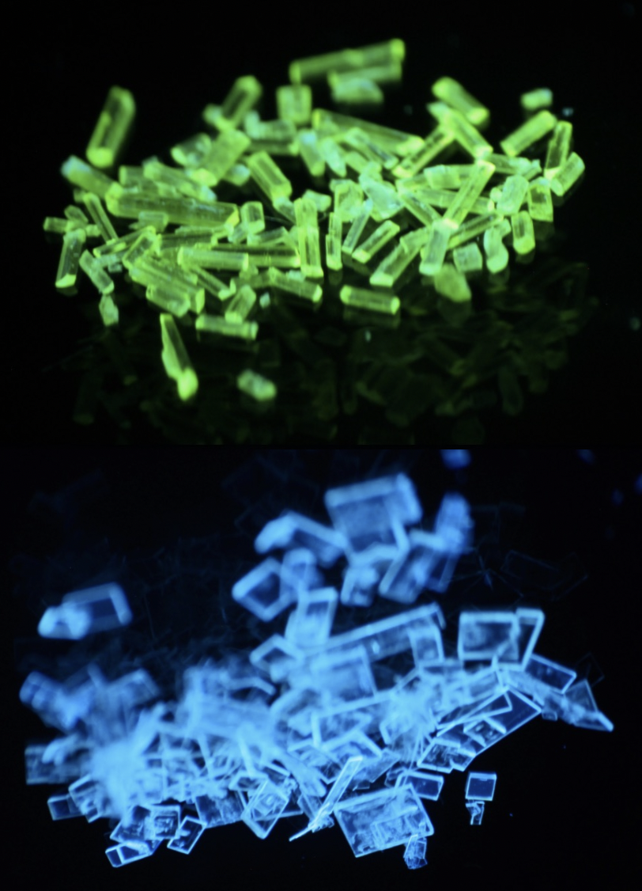

Fig. 1 Photograph of fluorescent single crystals. 【カラー】
３－３．各項目の書式について
次にしめす書式の設定があります。
01和文表題： 和文題目。フォント/「ＭＳゴシック」「Arial」20 pt、行間/固定値26 pt、中央揃え
02英文表題： 英文題目。フォント/「Times New Roman」12 pt、行間/固定値15 pt、中央揃え
03所属氏名： 和文所属と氏名。フォント/「ＭＳゴシック」「Arial」12 pt、行間/固定値16 pt、右揃え
04Affiliation： 英文所属。フォント/「Times New Roman」12 pt、行間/固定値14 pt、右揃え
05Name： 英文氏名。フォント/「Times New Roman」12 pt、行間/固定値14 pt、右揃え
06Abstract： アブストラクト。フォント/「Times New Roman」9 pt、行間/固定値12 pt、両端揃え
07本文見出し： 本文中の大見出し。フォント/「ＭＳゴシック」「Arial」10 pt、行間/固定値15 pt、左揃え
08本文小見出し： 本文中の小見出し。フォント/「ＭＳゴシック」「Arial」9.5 pt、行間/固定値15 pt、左揃え、1字インデント
09本文： 本文。フォント/「ＭＳ明朝」「Times New Roman」9 pt、行間/固定値14 pt、両端揃え
10Reference： 参考文献。フォント/「ＭＳ明朝」「Times New Roman」9 pt、行間/固定値14 pt、両端揃え、ぶら下げインデント7.4 mm
11Caption： 図のキャプション。フォント/「Times New Roman」9 pt、行間/固定値11 pt、両端揃え
12Table： テーブル。フォント/「Times New Roman」9 pt、行間/固定値11 pt
原稿執筆にあたって、べつのWordファイルからこのテンプレートにコピー/ペーストされる場合には、いったんペーストした後で、(a) 『貼り付けのオプション』で「貼り付け先の書式に合わせる」を選択、(b) この操作が行えないふるいバージョンのWordをお使いのときは、『編集─形式を選択して貼り付け』で「テキスト」を選択してペースト、または、(c) そのままペーストした後に、ペーストした部分の見出しや本文に対応するWordのスタイル機能（後述）を適用してください。いずれの場合でも、文字の書式設定は解除されます。

４．原稿の構成
原稿の構成は以下のとおりです。
セクション1 には、題目、著者所属/氏名とアブストラクト（レポートとエッセイをのぞく）が含まれます。［］内がスタイル名です。
和文題目［01和文表題］は2行以上にわたってもかまいません。つぎの行に英文題目［02英文表題］（2行以上にわたってもかまいません）のあと空行［02英文表題］1行。所属名は、大学の場合には大学名と部局名（たとえば「工学研究科」）まで。企業等の場合も、会社名と部局名までを省略せずに書いてください。上記の書き方で所属名が異なる場合には、それぞれについて「和文所属氏名/英文所属/英文氏名」をくりかえしてください。トレンドとレポート以外の記事では、そのあと、空行［05Name］1行。アブストラクト［06Abstract］は英文（アメリカ英語）で8行以内です。最後に空行［06Abstract］を1行入れます。
セクション2（以降）には、本文と図表、参考文献と著者紹介（レビューのみ）が入ります。
本文には、かならず見出し［07本文見出し］をつけて節をくぎってください（レポートをのぞく）。各節内の項目については小見出し［08本文小見出し］を使い、それ以下の項目だてについてはきまりはありません。本文は、段落ごとに1字のスペースでの字下げを入れてください。書式での字下げはしないでください。「だ・である」調と「、。」の句読点をお使いください。本文とつぎの見出しの間には空行［09本文］1行を入れてください。小見出しの前には空行は入りません。物理量などの単位の表記は「/（スラッシュ）」を避け、「s⁻¹」の様に指数を用いて下さい。
図については、鮮明で字が小さすぎないものを直接テキストボックスにキャプションとともに貼り込んでください。写真も図と同様の方法で処理できます。なお、テキストボックスを段落にアンカーで固定する場合、その段落を削除すると図も削除されますのでご注意ください。また、印刷は、レビュー・トピック記事で1ページまでカラー、他はグレースケールです。カラー図のキャプションに【カラー】とメモを記載下さい(メモは印刷前に削除します)。グレースケール図のできあがりを見るために、図を選んで、「色─グレースケール」としてください。たとえば、色によって線を区別しているような場合にはグレースケールでは判別できないことがありますのでご注意ください。なお、レポートをのぞいて、キャプションと図中の文字などは英文で作成してください。本文からの図の引用は、文頭・文中に関わらず「Fig. 1は」のように英文の省略形としてください。
表はいったん作成したものを図として保存して上記の要領で貼り付けるか、テキストボックスをお使いください。区切り線は、罫線文字を使うか、べつに作成した図形としての直線を「行内に配置」するモードで文字として挿入してください（Table 1参照）。あるいは、「表」を挿入し、不要な罫線を「罫線なし」（削除するとレイアウトが変わります）に設定して見えなくしてください。レポートなどの場合をのぞいて、表は英文で作成してください。
Table 1 Examples of text format in this template for manuscripts submitted to "Photochemistry".
Name | Font | Size / pt | Line spacing / pt | Format
Title in Japanese | ＭＳゴシック/Arial | 20 | 26 | Centering
Title in English | Times New Roman | 12 | 15 | Centering
Affiliation in Japanese | ＭＳ明朝 | 12 | 16 | Flush right
Name in Japanese | ＭＳ明朝 | 12 | 16 | Flush right
Affiliation in English | Times New Roman | 12 | 14 | Flush right
Name in English | Times New Roman | 12 | 14 | Flush right
Abstract | Times New Roman | 9 | 12 | Justification
Section title | ＭＳゴシック/Arial | 10 | 15 | Flush left
Block title | ＭＳゴシック/Arial | 9.5 | 15 | Flush left
Text body | ＭＳ明朝/Times New Roman | 9 | 14 | Justification
References | Times New Roman/ＭＳ明朝 | 9 | 14 | Justification/Indent
Captions | Times New Roman | 9 | 11 | Justification
Table | Times New Roman | 9 | 11 | —

参考文献は、本文中に¹⁰⁾（ひとつの場合）、あるいは^{1–3,7)}（複数の場合）のように上付き文字でしめしてください。参考文献リストは、本文の最後に空行［09本文］1行入れ、「参考文献」［07本文見出し］のあとに、例のような形式［10Reference］で記入してください。また、脚注は使わず、参考文献としてノートをご記入ください。
著者紹介はプリフィス、レビュー、トピック、トレンド、ユーロジー、レポート、エッセイにつきます。参考文献の最後に空行［09本文］1行入れ、「著者紹介」［07本文見出し］のあとに、一人分ずつ配置してください。写真はグレースケール（カラー写真をグレースケールにする方法は4節参照）で、よこ30 mm、たて40 mm程度のもの（解像度200 dpi以上）をご用意ください。

５．著作権について
５－１．著作権の帰属
光化学協会誌の総説、記事、論文（全文またはその一部）が無断で他誌に転載されることなどを防止するために、著者より本会が著作権の移譲をうけ、著者の利益に沿いながら、著作権の管理を行うことにしております。具体的には、
(1) 会誌「光化学」および本会発行の講演予稿集等に掲載される総説、記事、論文は、本会に帰属するものとする。
(2) ただし、著作権者自身が自分の総説、記事、論文等の全文または一部を複製、翻訳、翻案などの形で利用することを妨げない。
５－２．図表などの転載
雑誌等の刊行物から図表を転載される場合には、著作権法を遵守するために、著作権者（著作者、著作者から移譲されている場合には学協会、出版社など）からその許諾を得る必要があります。現在はWEB上のオンラインで許諾が得られるところがほとんどです。光化学協会では、許諾申請の作業も合わせて執筆者にお願いしており、いただいた原稿については、著作権に関する必要な手続きをしていただいたものと考えております。ご協力のほどよろしくお願いいたします。つぎのページに確認フォームを用意しましたので、チェック・記入のうえ、原稿とともにお送りください。なお、ご参考までに、転載許可を申請する手紙/電子メールの例をこの「てびき」の末尾に掲載しております。
５－３．リポジトリ登録
所属される大学の図書館等へのリポジトリ登録は、査読前の「著者最終稿」の公開については問題ないものとします。ただし、編集済み最終PDFの公開はお控えください。
５－４．オンライン公開
協会誌は、J-STAGEでのオンライン公開を行います。公開から24ヵ月は会員限定公開ですが、25ヵ月目以降はオープンアクセスになります。

６．最後に
この「てびき」は、マニュアルとテンプレートの両方の機能をもつものをめざして作成し、ここに書かれていること以外には、「光化学」誌の原稿執筆/作成に関するものはございません。この「てびき」の最新版は、光化学協会のウェブサイト（https://photochemistry.jp/journal/index.html）からダウンロードしてお使いください。齟齬がないように注意して作成したつもりですが、説明と実際の設定の食い違いなどに気づかれましたら、編集委員にご一報くださいますようお願い申しあげます。
この「てびき」の作成には2007年度光化学協会事務局矢作真弓さん、英文校閲には尾野純代さんのご協力をいただきました。記して謝意を表します。（光化学協会編集委員会）
この「てびき」のバージョンは「2.07」です。
《作成/更新履歴》
2007年5月27日 ベータ版（0.9）作成
2007年5月28日 公式版（1.0）リリース/ウェブページに掲載
2007年5月29日 修正版（1.01）
2007年5月30日 修正版（1.02）
2007年12月2日 「著作権」について追加（1.10）
2007年12月7日 07本文見出しの設定変更（1.11）
2008年5月1日 ヘッダとフッタの設定（1.30）
2008年12月5日 全体的に修正（2.00）
2009年3月17日 ヘッダの変更（2.01）
2009年7月31日 図・写真の著作権についての確認（2.02）
2009年11月13日 英文氏名のフォント（2.03）
2019年3月19日 リポジトリ登録について追記（2.04）
2020年12月7日 スタイルを一部変更、テンプレートをWord2013に更新、光化学協会HPのリンク先更新（2.05）
2022年12月15日 図のカラー化について追記(2.06)
2023年4月10日 Fig.1差替え。オンライン公開について追記(2.07)
謝辞
謝辞が必要な場合には、項目番号なしで参考文献の前に、本文と同様に「だ・である」調でお書きください。

参考文献
- L. Martynova, L. E. Locascio, M. Gaitan, G. W. Kramer, R. G. Christensen, and W. A. MacCrehan, Anal. Chem., 69, 4783 (1997).
- 内田聡, 実平義隆, 瀬川浩司, 光化学, 38, 49 (2007).
- A. Fujishima, K. Hashimoto, and T. Watanabe, in “TiO₂ Photocatalysis – Fundamentals and Applications”, BKC, Tokyo, 176 (1999).
- “Microsystem Technology in Chemistry and Life Sciences”, A. Manz and H. Becker, Springer, Berlin (1999).
- G. Hitoki, T. Tanaka, J. N. Kondo, M. Hara, H. Kobayashi, and K. Domen, Chem. Commun., 1698 (2002).
- 南後守, 「電子と生命」（垣谷俊昭, 三室守 編）, 共立出版（東京）, 143 (2000).

かがくひかる
著者写真
よこ30 mm×
たて40 mm程度
グレースケール200 dpi以上
光化学大学光エネルギー化学研究センター・准教授
略歴： 1994年化学工業大学理工学部光科学工学科卒業、1999年化学工業大学理工学研究科博士後期課程修了、同年日本科学大学光化学研究センター助手、2003年より現職。この間2001～2005年科学技術振興機構さきがけ研究（PRESTO）研究員兼任。
現在の研究分野/テーマ： 光触媒の構造制御、ナノ粒子触媒の開発

ひかりかがく
著者写真
よこ30 mm×
たて40 mm程度
グレースケール200 dpi以上
光化学大学光エネルギー化学研究センター・教授
略歴： 1984年化学大学理工学部光科学工学科卒業、1986年化学工業大学理工学研究科博士後期課程修了、同年日本科学大学光化学研究センター助教授、1996年より現職。
現在の研究分野/テーマ： 光触媒の構造制御、ナノ粒子触媒の開発

図・写真の著作権についての確認

あてはまる事項について、チェック・記入し、原稿とともにお送りください（WordおよびPDFファイル）。

□ 本原稿の図・写真は、著者に著作権があるオリジナルなものである。
□ すべて □ Fig. （ ）

- 本原稿の図・写真は、すでに出版されているものからの転載であるが、著作権者から転載の承認がえられていている。
□ すべて □ Fig. （ ）

記入日：

（代表）著者名：

転載許諾申請書の例
────────────────────────────────────────────────

<date>
<name of society/publisher>
<address>

Dear Sirs:
I would like to have permission of reproducing the following figure(s) which appeared in the journal published from your society/publisher.

<authors>
<title of paper>
<name of journal>, <volume>, <page> (<year>)
Figure <figure number> in page <page number>
The figure is to appear in the review article, tentatively entitled "<(tentative) title>", in the journal of the Japanese Photochemistry Association. The source will be clearly indicated.

I should be grateful to you if you indicate your approval by signing the enclosed sheet and return it to me. Your consideration of this matter at your earliest convenience will be appreciated.

Yours truly,

<name>
<affiliation>
<address/email/facsimile number>

────────────────────────────────────────────────

<日付>
<著作権者名>

転載許可申請

下記の著作物について、光化学協会が編集、発行する「光化学」の記事「<題目>」（<発行年>年<巻数>巻<号数>号に掲載予定）中に転載させていただきたく、転載許可を申請いたします。出典は必ず明示いたします。

<著者名>
<論文等題目>
<雑誌等名>、<巻数>巻<号数>号<ページ数>ページ
図<図番号>（<ページ>ページ）

どうぞよろしくお取り計らい下さいますようお願い申し上げます。

<著者名>
<連絡先>

─────────────────────────────────────────────────

原稿作成後にこのページを削除する場合には、作成された原稿の末尾（「図・写真の著作権についての確認」の末尾のこと）からこの文の最後（■）までを選択（反転表示）して、削除（［Del］キー）してください。うまく削除できない場合は、このページをつけたままご提出ください。■

